ជំពួកទី ២ chapter2 សមាសធាតុក្នុងសូលុយស្យុងទឹក និងកម្លាំងអន្តរម៉ូលេគុល

មេរៀនទី ២

កម្លាំងអន្តរកម្មម៉ូលេគុល

Molecular Inter force

**១. សមាសធាតុកូវ៉ាឡង់ ឬសមាសធាតុម៉ូលេគុល**

* *សម្ព័ន្ធកូវ៉ាឡង់*  គឺជាដាក់ហ៊ុនអេឡិចត្រុងវ៉ាឡង់(អេឡិចត្រុងស្រទាប់ក្រៅ)រូមគ្នារវាងអាតូមនិងអាតូម។

សម្ព័ន្ធកូវ៉ាឡង់កើតមានឡើងតែរវាងអាតូមអលោហៈ និងអលោហៈតែប៉ុន្នោះ។ សមាសធាតុដែលទទូល

ដោយការចងសម្ព័នុ្ធកូវ៉ាឡង់ហៅថា *សមាសធាតុកូវ៉ាឡង់ ឬសមាសធាតុម៉ូលេគុល។*

*ឧទាហរណ៍* ៖ , , ,, , , , , , .....។

**២. សមាសធាតុអ៊ីយ៉ុង**

* *សម្ព័នអ៊ីយ៉ុង* គឺជាការចងសម្ពន្ធ័នឹងគ្នានៃអាតូមដែលកើតឡើងដោយការបន្ទេរអេឡិចត្រុង។ ការផ្ទេរ

អេឡិចត្រុងនេះទាក់ទងនឹងការចាប់យក និងការទទួលយកអេឡិចត្រុងនៃអាតូម ហើយជាលទ្ធផល

បង្កើតបានជាអ៊ីយ៉ុងវិជ្ជមាន និងអវិជ្ជមាន។ អ៊ីយ៉ុងទាំងពីរនេះប្រទាញគ្នាចូលដោយសារ *កម្លាំងទំនាញ*

*អេឡិចត្រូស្តាទិច* ។ សមាសធាតុដែលទទូលបានហៅថា *សមាសធាតុអ៊ីយ៉ុង។*

*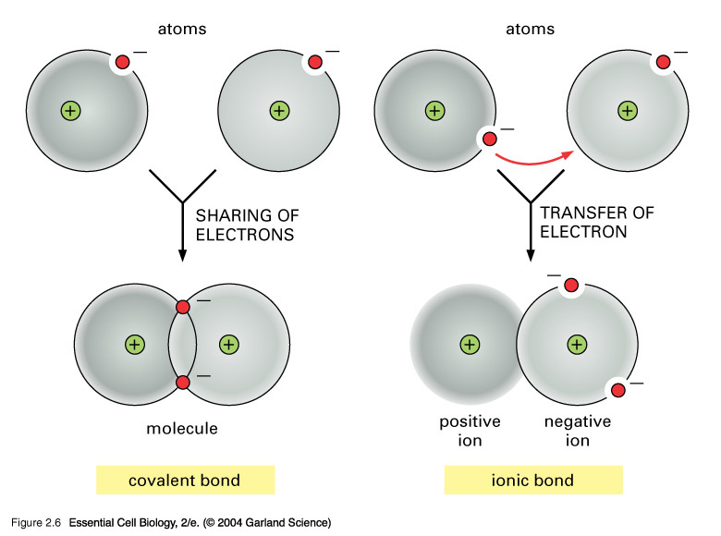ឧទាហរណ៍* ៖ , , , , , , .........។

**៣. ការប្រៀបធៀបសមាសធាតុអ៊ីយ៉ុង និងសមាសធាតុម៉ូលេគុល**

**៣​​​​​.១ ចំណុចរលាយ និងរំពុះ**

* សមាសធាតុអ៊ីយ៉ុង ជាអង្គធាតុរឹងដែលមានសីតុណ្ហភាពរលាយ និងរំពុះខ្ពស់។ នេះបណ្តាលមក

ពីកម្លាំងទំនាញអេឡិចត្រូស្តាទិចដ៏ខ្លាំងរវាងអ៊ីយ៉ុងវិជ្ជមាន និងអវិជ្ជមាន។

* សមាសធាតុម៉ូលេគុលជាឧស្ម័ន ជាអង្គធាតុរាវងាយហើយ ឬជាអង្គធាតុរឹងដែលមានចំណុច

រលាយ និងរំពុះទាប។

**៣.២ កម្រិតរលាយ**

* សមាសធាតុអ៊ីយ៉ុងភាគច្រើនតែងតែរលាយកក្នុងទឹក ទោះបីទឹកជាម៉ូលេគុលកូវ៉ាឡង់ក៏ដោយ
* សមាសធាតុម៉ូលេគុលភាគច្រើនមិនរលាយក្នុងទឹកទេ ប៉ុន្តែវារលាយក្នុងធាតុរំលាយសរីរាង្គ។

សមាសធាតុអ៊ីយ៉ុងមិនរលាយក្នុងធាតុរំលាយសរីរាង្គឡើយ។

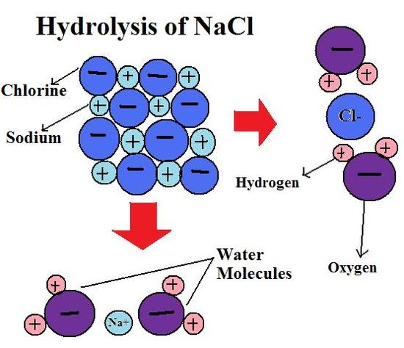

**៣.៣ ការចម្លងចរន្តអគ្គិសនី**

* សមាសធាតុអ៊ីយ៉ុងក្នុងភាពជាអង្គធាតុរឹងមិនចម្លងចរន្តអគ្គិសនីទេ ប៉ុន្តែនៅពេលវារលាយដោយ

កំដៅ ឬរលាយក្នុងទឹក វាអាចចម្លងចរន្តអគ្គិសនីបាន។

* សមាសធាតុម៉ូលេគុលចម្លងចរន្តខ្សោយណាស់ ទោះបីវារលាយដោយកំដៅ ឬកុ្នងទឹកក៏ដោយ

នេះដោយសារវាមិនផ្ទុកអ៊ីយ៉ុងទេ។

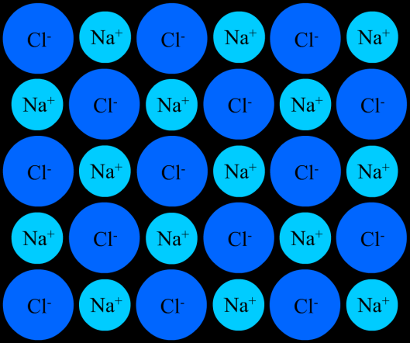**៤. កំលាំងទំនាញអេឡិចស្តាទិច ឬកំម្លាំងអ៊ីយ៉ុង**

* *កម្លាំងទំនាញអេឡិចត្រូស្តាទិច* គឺជាកំលាំងទំនាញរវាង

អ៊ីយ៉ុងវិជ្ជមាន និងអ៊ីយ៉ុងអវិជ្ជមាន។

* ភាពខ្លាំងនៃកម្លាំងទំនាញនេះអាស្រ័យនឹង

*ទំហំអ៊ីយ៉ុង និងចំនួនបន្ទុក ។* បើទំហំអ៊ីយ៉ុងធំនោះចម្ងាយ

រវាងអ៊ីយ៉ុងនិងអ៊ីយ៉ុងឆ្ងាយ ធ្វើឲ្យកំលាំងទំនាញខ្សោយ។

ហេតុនេះហើយបានជា  រលាយនៅ សីតុ. ទាបជាង ។ អ៊ីយ៉ុងដែលមានបន្ទុកធំជាងមាន កល្លាំងអ៊ីយ៉ុងធំបើធៀបនឹងអ៊ីយ៉ុងដែលមានបន្ទុកតូច។​​​ ហេតុនេះហើយបានជា រលាយនៅសីតុ. ខ្ពស់ជាង ។

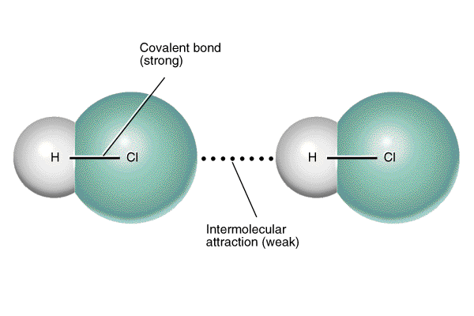**៥. កម្លាំងអន្តរម៉ូលេគុល**

* ***កម្លាំងអន្តរម៉ូលេគុល*** គឺជាកម្លាំងទំនាញរវាង

ម៉ូលេគុល និងម៉ូលេគុល។ វាកើតមានតែចំពោះ

សមាសធាតុកូវ៉ាឡង់តែប៉ុន្នោះ។ កំលាំងអន្តរម៉ូលេគុល

អាចជាកំលាំង***ឌីប៉ូល-ឌីប៉ូល*** (កើតមានចំពោះសមាសធាតុ

កូវ៉ាឡង់ប៉ូលែ) រឺ ***កំលំាងរបាយឡុនដុន*** (កើតមានចំពោះសមាសធាតុកូវ៉ាឡង់មិនប៉ូលែ)។

ចំពោះសមាសធាតុកូវ៉ាឡង់ដែលស្ថិតនៅជាឧស្ម័នមានកម្លាំងអន្តរម៉ូលេគុលខ្សោយណាស់ ឬស្ទើតែ

គ្នានតែម្តង។ ចំនុចរំពុះរបស់សារធាតុប្រាប់ពីភាពខ្លាំង ឬខ្សោយនៃកម្មាំងអន្តរម៉ូលេគុល ពីព្រោះ

នៅពេលសារធាតុពុះមានន័យថាកម្មាំងអន្តរម៉ូលេគុលត្រូវបានផ្តាច់ តែសម្ពន្ធ័ក្នុងម៉ូលេគុលមិនផ្តាច់ទេ

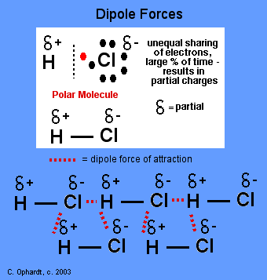**៥.១ កម្លាំងឌីប៉ូល-ឌីប៉ូល**

* + ***កម្លាំងឌីប៉ូល-ឌីប៉ូល*** គឺជាកម្លាំងទំនាញរវាង

ម៉ូលេគុលកូវ៉ាឡង់ប៉ូលែ ។ ម៉ូលេគុលដែលមានកំរិត

ប៉ូលែកាន់តែខ្លាំង(អេឡិត្រូអវិជ្ជមានខុសគ្នាខ្លាំង)នោះ

កម្លាំងឌីប៉ូល-ឌីប៉ូលខ្លំាង ធ្វើឲ្យវាមានចំនុចរំពុះខ្ពស់។

*តារាងប្រៀធៀបកម្លាំងឌីប៉ូល-ឌីប៉ូល*

|  |  |  |  |
| --- | --- | --- | --- |
| *សារធាតុ* | *ចំនុចរំពុះ()* | *ភាពប៉ូលែ* | *ភាពនៅសីតុ.បន្ទប់* |
|  |  | ប៉ូលែ | រាវ |
|  |  | ប៉ូលែតិច | រាវ |
|  |  | មិនប៉ូលែ | ឧស្ម័ន |
|  |  | ប៉ូលែ | រាវ |
|  |  | ប៉ូលែតិច | ឧស្ម័ន |
|  |  | ប៉ូលែ | ឧស្ម័ន |
|  |  | ប៉ូលែតិច | ឧស្ម័ន |

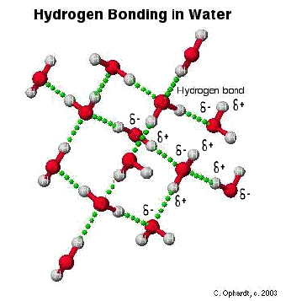

**៥.២. សម្ព័ន្ធអ៊ីដ្រូសែន**

* + សម្ព័ន្ធអ៊ីដ្រូសែនគឺជាករណីពិសេសមួយនៃកម្លាំង

ឌីប៉ូល-ឌីប៉ូល។ សម្ព័ន្ធអ៊ីដ្រូសែនកើតឡើងនៅពេល

អាតូមអ៊ីដ្រូសែនបានចងសម្ព័ន្ធកូវ៉ាឡង់ជាមួយអាតូម

ដែលមានអេឡិចត្រូអវិជ្ជមានខ្លាំងមាន  និង 

ដែលធ្វើឲ្យអាតូមអ៊ីដ្រូសែនមានបន្ទុកវិជ្ជមានដោយភាគធំ

ហើយដែលអាចប្រទាញទៅលើគូអេឡិចត្រុងមិនដាក់ហ៊ុន

របស់ម៉ូលេគុលដែលនៅក្បែរវា។

* **សម្ព័ន្ធអ៊ីដ្រូសែនជាកម្លាំងឌីប៉ូល-ឌីប៉ូលដ៏ខ្លាំង តើហេតុអ្វី?**
* គឺដោយសារអាតូមអ៊ីដ្រូសែនមានទំហំតូច និងមានអេឡិចត្រុងតែមូយគត់។ នៅពេលអេឡិចត្រុង

នេះខិតជិតឆ្ងាយពីណ្វៃយ៉ូដោយសារអាតូមដែលមានកំរិតអេត្រូអវិជ្ជមានខ្លាំង ធ្វើឲ្យលេចចេញនូវ

បន្ទុកវិជ្ជមានដោយភាគដ៏ធំនៅលើអាតូមអ៊ីដ្រូសែន(ប៉ូលែខ្លាំង) ហើយប្រទាញទៅលើអេឡិចត្រុង

មិនសម្ព័ន្ធនៃម៉ូលេគុលផ្សេងទៀត។

* **សម្ព័ន្ធអ៊ីដ្រូសែនអ៊ីដ្រូសែនពន្យល់ពីលក្ខណៈរបស់ទឹក**

🕮 អង្គធាតុទាំងឡាយតែងតែហាប់នៅភាពរឹងជាងភាពរាវ តែទឹកនៅភាពរាវហាប់ជាងភាពរឹងដោយសារ

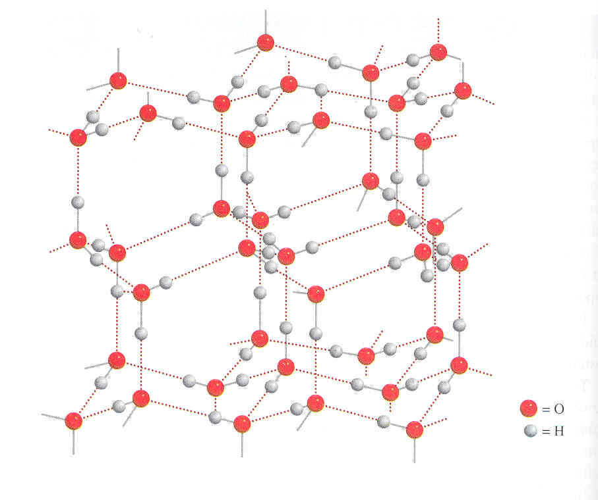 សម្ព័ន្ធអ៊ីដ្រូសែន និងទ្រង់ទ្រាយម៉ូលេគុលរបស់វា។ ក្រាមទឹកកកមានទំរង់បើកចំហរច្រើនដែលធ្វើឲ្យ

ទឹកកកមានដង់សីតេតូចជាងទឹករាវ ។

* ដោយភាពខុសគ្នានៃដង់ស៊ីតេទឹកនៅភាពរឹងនិងរាវ គេអាច

បកស្រាយបាតុភូតជាច្រើនក្នុងពិភពធម្មជាតិដូចជាៈ

១. ហេតុអ្វីបានជាទឹកកកអណ្តែតនៅលើទឹក

២. ហេតុអ្វីទឹករីកមាឌនៅពេលកក

៣. ហេតុអ្វីបានជាទឹកត្រពាំងកកពីលើចុះក្រោម

*ទំរង់ក្រាមទឹកកក*

**៥.៣ កម្លាំងរបាយឡុនដុន**

អ៊ីយ៉ុងវិជ្ជមាន និងអវិជ្ជមានប្រទាញគ្នាដោយកម្លាំង *អេឡិចត្រូស្តាទិច* ដូចជាក្នុងម៉ូលេគុល ។ ចំនែក

ម៉ូលេគុលប៉ូលែប្រទាញគ្នាដោយកម្លាំងអន្តរម៉ូលេគុល *ឌីប៉ូល-ឌីប៉ូល* ដូចជាក្នុងម៉ូលេគុលទឹក។ តើមានកម្លាំង

ទំនាញអ្វីចំពោះម៉ូលេគុលមិនប៉ូលែ ឬរវាងអាតូមនិងអាតូម? ចម្លើយគឺ ***កម្លាំងរបាយឡុនដុន*** ។

* *តើកម្លាំងរបាយឡុនដុនកើតឡើងដោយរបៀបណា?*
* អេឡិចត្រុងដើរតួនាទីយ៉ាងសំខាន់ក្នុងកម្លាំងរបាយឡុនដុន។ អេឡិចត្រុងក្នុងអាតូម ឬម៉ូលេគុលអាច

ធ្វើចលនាឥតឈប់ឈរពីផ្នែកមួយទៅផ្នែកមួយទៀត។ កាលណាអេឡិចត្រុងធ្វើចលនាឆ្ពោះទៅផ្នែកណា

មួយនៃអាតូម ឬម៉ូលេគុលធ្វើឲ្យផ្នែកនោះមានបន្ទុកអវិជ្ចមានបណ្តោះអាសន្ន ហើយផ្នែកមួយទៀតនឹងក្លាយ

ជាមានបន្ទុកវិជ្ជមានបណ្តោះអាសន្នដែរ។ បើផ្នែកវិជ្ជមាននៃម៉ូលេគុល ឬអាតូមដែលកើតឡើងមួយភ្លែតនេះ ធ្វើចលនាទៅជិតម៉ូលេគុលឬអាតូមផ្សេងទៀតនោះវានឹងទាញយកអេឡិចត្រុងពីគេ។ដូចគ្នាដែរបើផ្នែកអវិជ្ជាន នៃម៉ូលេគុលដែលកើតឡើតមួយភ្លែតនេះធ្វើចលនាទៅជិតម៉ូលេគុលផ្សេងទៀត វានឹងទាញយកអេឡិចត្រុង

ហើយជាលទ្ធផលបង្កើតបាន *កម្លាំងរបាយឡុនដុន ។*

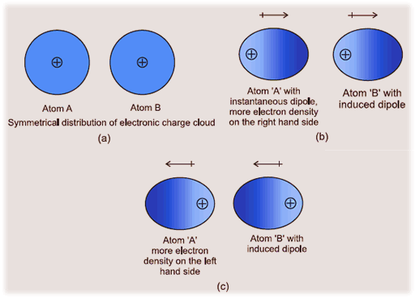

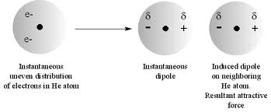

* *តើភាពខ្លំាងនៃកម្លាំងរបាយឡុនដុនអាស្រ័យនឹងអ្វី?*
* ជាទូទៅ ភាពរឹងមាំនៃកម្មាំងរបាយឡុនដុនរបស់ភាគល្អិតមិនប៉ូលែកើតឡើងព្រមគ្នាជាមួយនឹងកំនើន

ម៉ាសម៉ូលេគុលភាគល្អិត ឬចំនួនអេឡិចត្រុងដែលភាគល្អិតមាន។ បើភាគល្អិតមានម៉ាសម៉ូលេគុលធំ

ក៏មានន័យថាវាមានអេឡិតត្រុងច្រើនដែរ។

**៦. ការប្រៀបធៀបកម្លាំងទំទាញ**

🕮 ជាទូទៅ កំលាំងអេឡិចត្រូស្តាទិចកម្លាំងឌីប៉ូល-ឌីប៉ូលកម្លាំងរបាយឡុនដុន។

លំហាត់

១. តើកម្លាំងទំនាញអ្វីដែលប្រទាញម៉ូលេគុល ទៅវិញទៅមក?

២. ចូរពណ៍នាពីកម្លាំងឌីប៉ូល-ឌីប៉ូល?

៣. តើកម្លាំងដែលផ្តល់ឲ្យទឹកមានលក្ខណៈឯកភាពគ្នា?

៤. ចូរពន្យល់ហេតុអ្វីបានជា អុកស៊ីសែន អាសូត និង ភ្លុយអរក្នុងម៉ូលេគុលនៃសារធាតុ

អាចបង្កើតសម្ព័ន្ធអ៊ីដ្រូសែនបានខ្លាំង?

៥. តើភាពខ្លាំងនៃកម្លាំងរបាយឡុនដុនទាក់នឹងចំនួនអេឡិចត្រុងយ៉ាងដូចម្តេច?

៦. ក. តើសារធាតុមួយណាមិនប៉ូលែៈ និង 

ខ. តើសារធាតុមួណាដែលមានចំនុចរំពុះខ្ពស់ជាង?

៧. មានចំនុចរំពុះខ្ពស់ជាង ។ ចូរពន្យល់?

៨. ហេតុអ្វីបានជា អាកុងពុះនៅសីតុណ្ហភាពខ្ពស់ជាងណេអុង

៩. ហេតុអ្វីបានជាទឹកកកអណ្តែតនៅលើទឹករាវ

១០. ហេតុអ្វីបាន ពុះនៅសីតុណ្ហភាពខ្ពស់ជាង ?

១១. មានកម្លាំងបីយ៉ាង គឺ កម្លាំងអ៊ីយ៉ុង កម្លាំងឌីប៉ូល និងកម្លាំងរបាយឡុនដុន។ តើកម្លាំងមួយណាដែលខ្លាំង

ជាងគេបំផុត?